Rekneskap Vestenfjelske redaktørforening 2018
Det har vært høg aktivitet i foreininga noko som også synast att i rekneskapen for 2018.
Inntektene vart 14 tusen kroner over budsjett, sidan studiereisa til Barcelona utløyste eit høgare tilskot enn budsjettert, og det kom inn meir pengar frå NR sentralt. Men kostnadane økte tilsvarande mykje.
Dei mest betydelege avvika i utgiftsbudsjettet finn med i posten for studiereise og reisekostnadar for styreleiar. Kostnaden for eksterne foredrag balanserast opp med posten «middagar og møterom» - kor det i fjorårets budsjett vart innbakt også eksterne foredragshaldarar.
Resultatet enda meir underskot(overforbruk) på kroner 28.547,15. Dette er noko over 500 kroner meir enn budsjettet indikerte.
Det var ved utgangen av 2018 rett under 80.000 kroner på konto. Me har som ein ambisjon å komme opp i 100 tusen kroner ved utgangen av året, noko som speglas i framlegg til budsjett for 2019.
Elles er kasserar lite nøgd med DNB som bankforbindelse. Gebyr for berre å ha kontoen beløp seg til meir ein 1.000 kroner i 2018. Det er komen ein rekke nye tilbod om banktenester med integrerte regnskapsfunksjonar for små lag, som me i Vestafjelske burde undersøke nærmare.
Det kan både lette det administrative arbeidet og spare oss for nokon kroner. Eit enklare og meir digitalisert system for handsaming av økonomien kan også gjere det enklare når ny kasserar ein gong i framtida skal ta over.
Resultatregneskap 2018:
Inngående saldo: | 108 373,57
Inntekter: | 150 159,75
Utgifter: | 178 706,90
Resultat: | -28 547,15
Utgående saldo: | 79 826,42
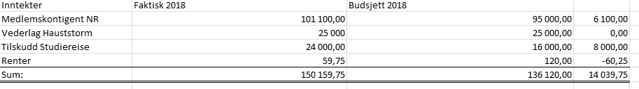
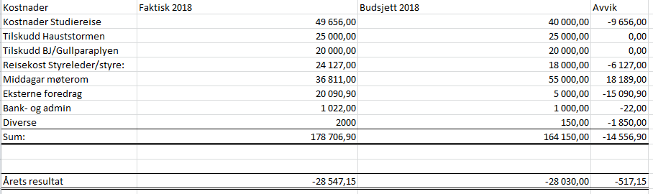
Revisjon av rekneskapen til
Vestafjelske Redaktørforening

Rekneskapen er for 2018 gjennomgått.
Saldo i banken per 31. desember 2018 er 79.826 mot 108.273 ved utgangen av april 2017. Dette er ein nedgang på 28.547 kroner.
Den største inntektsposten er overføring på 96.600 frå Norsk Redaktørforening.
Underskotet gjer at eigenkapitalen no er godt under 100.000 kroner, og ein bør i åra framover vera kritiske med omsyn til utgiftssida. Eg rår til at rekneskapen vert godkjend.

Revisor
Tomas Bruvik

